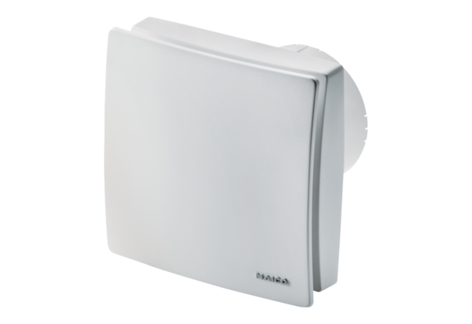Вентилятор для небольших помещений ECA 100 ipro HКомплект поставки: 1 штукАссортимент: A
Номер артикула: 0084.0203Изготовитель: MAICO

